Köra på bana.

**Ändra din sprajt.**

1. Ta bort katten.

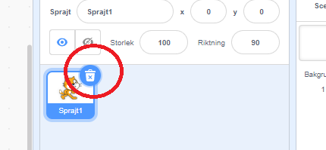

1. Välj en egen sprajt

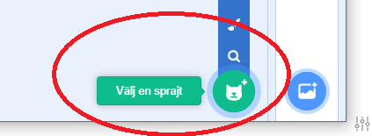

1. Minska storleken. Välj själv hur mycket.

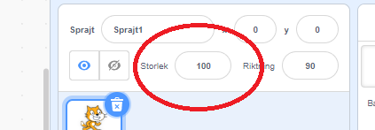

____________________________________________________

Rita en bana som bakgrund

Du ska nu få rita en grå bana på grönt gräs din sprajt kan åka på.

1. Klicka på målarpenseln där du väljer bakgrund.

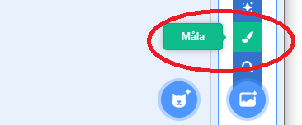

1. Klicka på ”Gör till bitmapp”

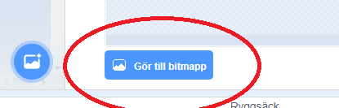

1. Välj en färg och klicka på målarhinken och färga bilden.



1. Välj pennan och ändra storleken. Du ska göra en fin racerbana som behöver vara ganska bred.

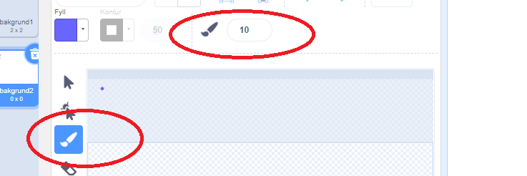

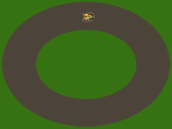

_________________________________________________________

1. När du är klar klickar du på kod. Nu är det dags att programmera.

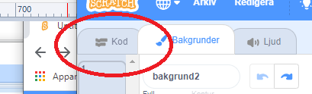

1. Din sprajt ska röra sig hela tiden framåt. Du ska styra den med höger- och vänsterpil. Programmeringen ska se ut så här:

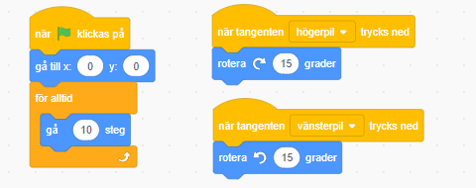

Om du vill att din sprajt ska ha en annan startposition, ändra x och y i det blå blocket högst upp till vänster.

Om du vill ändra hastigheten, ändra antalet steg.

Vill du att din sprajt svänger långsammare eller snabbare, ändra graderna.

1. Pröva dig fram så du kan åka på din bana.
2. Om du vill att sprajten ska vara vänd åt något speciellt håll, experimentera med dessa symboler:

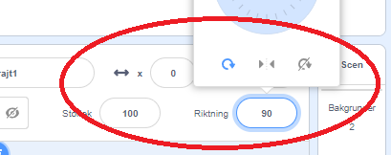

1. Nästa steg är att programmera att spelet tar slut om du åker av banan. Din sprajt behöver ”känna av” gräset”. Du ska programmera din sprajt så tryck på den.

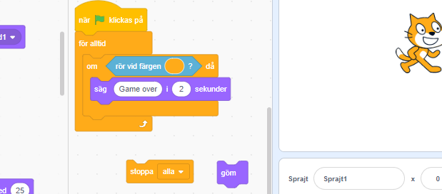

Runt blocket ”känna av” måste finnas ”ett för-alltid-block” eftersom den måste känna om den nuddar färgen hela tiden.

Om du vill att din sprajt ska stanna efter den krockat med färgen använd stoppa alla. Om du vill att din sprajt ska lägg till ”göm”. Du måste du också lägga till ”visa” i början av ditt script.

Nu är det klart. Om du är klar kan du:

Lägga till en mållinje. Lägga till sprajts du kan krocka med. De kan röra sig upp och ner.